NAVODILA ZA DELO PRI POUKU ANGLEŠČINE V 2. RAZREDU (25. 5. 2020)
FOOD QUIZ

Dragi drugošolec,

kako ti je šlo s spraševanjem domačih, kaj imajo radi? Kako pa je šlo domačim, ki so odgovarjali? Če še tabele nisi dokončal, jo lahko seveda še vedno dokončaš. Najprej znova ponovi, kar že znaš, da ti bo naslednja naloga šla kar najbolje.
Zdaj pa k današnjemu izzivu! Se spomniš, kako so lansko leto prišli na obisk lanski drugošolci? Zdaj so seveda že v tretjem razredu. Ti pa si takrat bil v 1. razredu. Se spomniš, kaj so vam pokazali? Tukaj sta dve sliki in kratek posnetek, da se boš lažje spomnil.

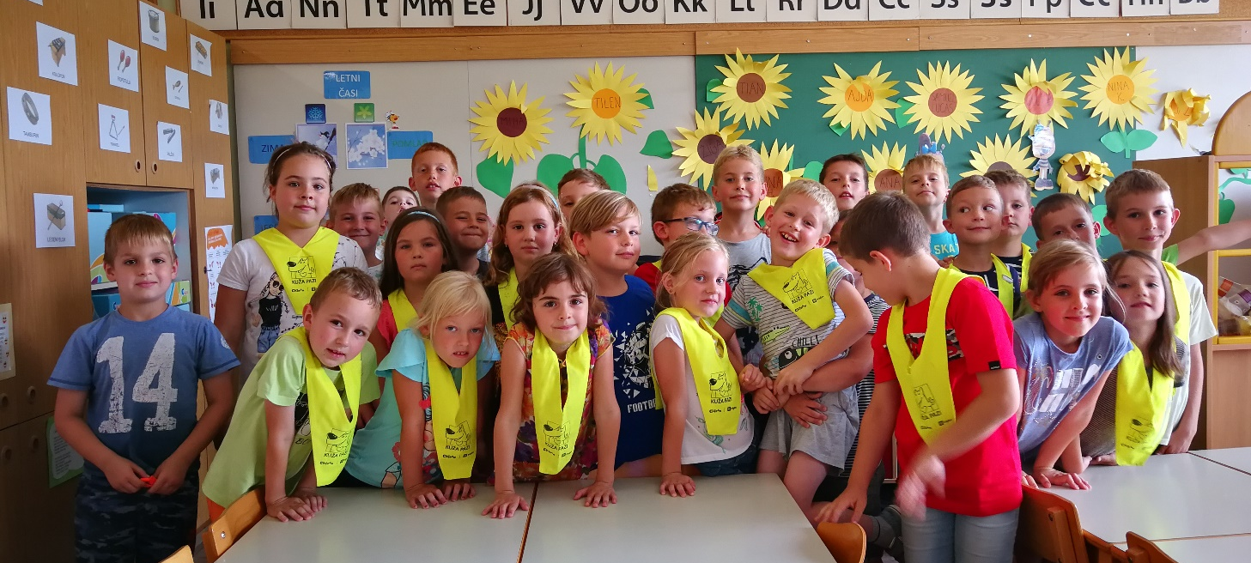

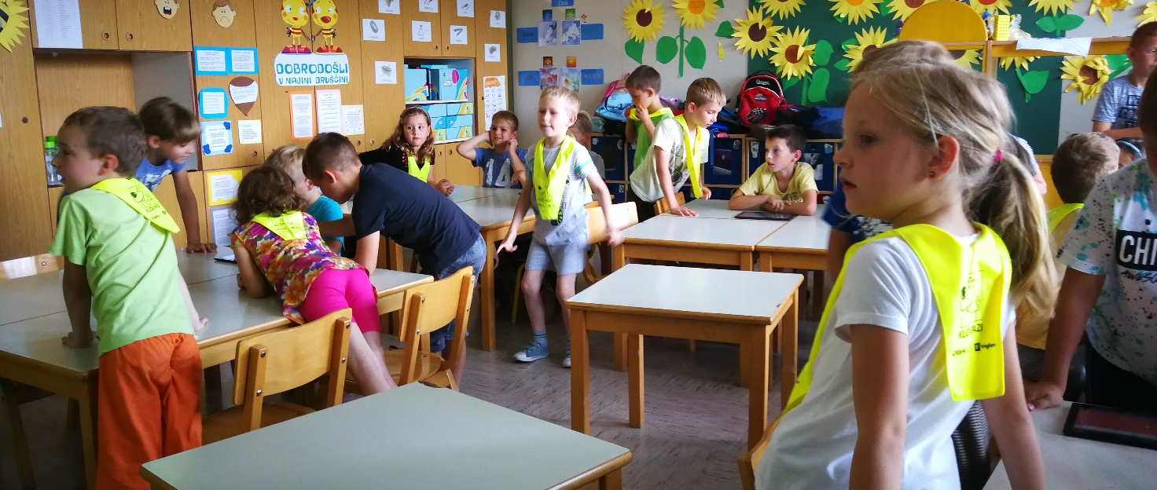

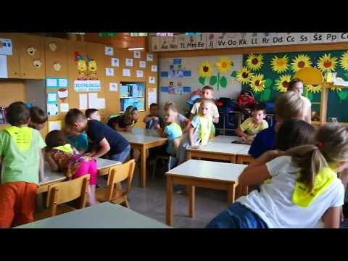

Pokazali so vam, kako igramo Kahoot, zabavni spletni kviz za angleščino! Danes ti učenci tretjega razreda sicer ne morejo pomagati, veliko pa vas ima doma starejše brate ali sestre, ki pa vam lahko, ker Kahoot kviz zagotovo poznajo.

Kaj moraš narediti? Klikni spodnjo povezavo KAHOOT kviz. Ko se naloži, se bo spodaj pokazal kvadrat »Enter nickname«, kamor boš vpisal svoje ime in priimek, nato pa klikneš zeleni kvadrat, kjer piše »Ok, go«. In igra se prične!

Vprašanje je vedno enako, What is this? Torej vedno moraš odgovoriti na vprašanje Kaj je to. Kako pa odgovoriš? Vsakič se ti pokaže slika. Poglej, kaj je na njej, nato pa poglej dve besedi, ki bosta napisani spodaj in klikni pravo. Glej sliko. Upam, da ti bo šlo!

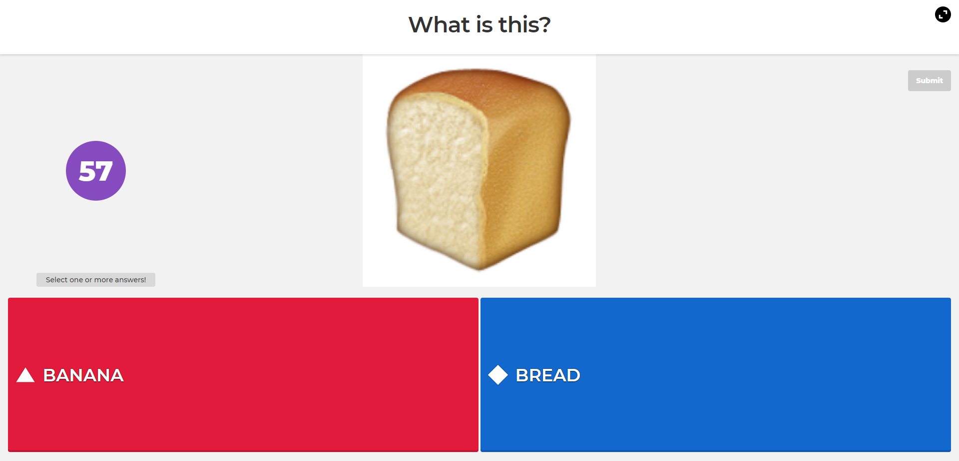
KAHOOT kviz
Lep pozdrav
učiteljica Vesna

